Design - Bild | 5 Doppelstunden | Klasse 9/10

Thema der UE | HIPSTER-MODE

Verfahren/Material | Collage
Aufgabenstellung | Die Schülerinnen und Schüler haben die Aufgabe, Adam und Eva modisch einzukleiden und so zu Trendsettern umzugestalten. Als Vorlage dient die Kopie eines altmeisterlichen Gemäldes. Die Schülerinnen und Schüler konzipieren diverse Kleidungsstücke, schneiden diese aus farbigem PapieroderGeschenkpapier aus und kleben sie über die nackten Figuren. Durch mehrere Papierschichten wird die Kleidung reliefartig, anschließendes Modellieren mit Blei- /Buntstiften schafft eine Illusion von Plastizität und lässt die Kleidungstücke am Körper anliegend erscheinen.
Kriterien | -Originalität / Gesamteindruck (Variation und Zusammenspiel der Kleidungsstücke)  -Plastizität (Schichtung/Modellierung)  -Handwerkliche Qualität (feiner Schnitt/ Details)
Hinweise | Ab einem Alter von ca. vierzehn Jahren setzen sich Schülerinnen und Schüler zunehmend intensiv mit Mode und dem eigenen modischen Erscheinungsbild auseinander. Die Motivation, selbständig eine moderne Mode-Kreation zu entwerfen, dürfte somit hoch sein. Kombiniert mit dem traditionellen Bildthema Adam und Eva entsteht so eine reizvolle „Modenschau“.
Bildungsplan | Bild 3.3.1 (4), 3.3.1 (5)  Grafik 3.3.2.1 (2)  Plastik 3.3.3.1 (3)

Stundenverlaufsplan

Vorbereitende  Hausaufgabe | Ss. erhalten die Aufgabe, ausgefallene Modebeispiele aus Zeitschriften und ausgedruckt aus dem Internet zur nächsten Unterrichtsstunde mitzubringen. Sie sollen außerdem modisch gekleidet zum Unterricht erscheinen.

1. Doppelstunde:

Unterrichtsphase | Inhalt/Frage/Beobachtungen/Lehrer-Schüler-Verhalten/Motivation… | Methode | Medien
Motivation | Formulierung des Themas: Modedesign  Frage:  Was ist ein Hipster?  Ss. definieren, was ein Hipster ist.  L. liest ergänzend eine Definition vor. | UG  LV | M1
Erarbeitung I | Frage:  Was trägt ein Hipster?  Ss. und L. sammeln an der Tafel mögliche Kleidungsstücke, Kopfbedeckungen, Schuhe und Accessoires eines Hipsters. | UG | TA
Vertiefung I | S betrachten gegenseitig ihre mitgebrachten Modebeispiele aus Zeitschriften und dem Internet.  Fragen:  - Überlegt, was davon ein Hipster tragen könnte.  - Erklärt, was modisch gelungen ist.  Hinweis:  Kriterien für Mode können eine stimmige Farbwahl, ein eleganter Schnitt, Funktionalität etc. sein. | UG | Modebeispiele
Erarbeitung II | AA:  Entwerft eine Hipster-Kollektion für einen Mann und eine Frau mit Kopfbedeckung und Schuhen in Form einer farbigen Skizze. | EA | DIN A5- Papier  Bleistifte  Farbstifte
Vertiefung I | Besprechung der Skizzen | UG
Erarbeitung II | S. setzen ihre Arbeit an der Vorzeichnung fort | EA

2. Doppelstunde:

Unterrichtsphase | Inhalt/Frage/Beobachtungen/Lehrer-Schüler-Verhalten/Motivation… | Methode | Medien
Motivation | Bildbetrachtung:  Ein Bild der Serie nach Wahl: Hipster in Stone III, Fotomontage von Leo Caillard, 2017  Fragen:  - Beschreibt das Bild.  - Erläutert, wie ist das Bild entstanden ist.  - Überlegt, wieso der Fotograph Statuen Hipster-Klamotten überzieht.  Hinweis:  Der französische Künstler Leo Caillard fotografiert Statuen in Museen, um sie im Anschluss per Fotomontage modisch einzukleiden. Bei der Modellierung der Kleidung achtet er besonders auf die Plastizität der Skulpturen und die Lichtverhältnisse. In seinen Arbeiten löst er optisch den Kleidungsstil vom lebendigen Individuum, so dass eine isoliert Betrachtung des Modestils, wie bei Schaufensterpuppen möglich wird. Dabei geht es ihm vor allem um Äußerlichkeit und Innerlichkeit, Stil und Ideale. Gleichzeitig verleiht er den klassischen und klassizistischen Statuen ein modernes Gewand. | UG | LinkWebsite Leo Caillard
Demonstration | L erläutert die Aufgabenstellung und das technische Vorgehen anhand eines Beispiel-Kleidungsstückes  Aufgabe:  Entwerft ähnlich wie Leo Caillard nur analog eine „Hipster-Kollektion“ für Adam und Eva und macht sie so zu Trendsettern.  Vorgehensweise:  Als Vorlage dient die Kopie eines altmeisterlichen Gemäldes.  Konzipiert diverse Kleidungsstücke, Kopfbedeckungen, Schuhe und Accessoires (Sonnenbrille, Smartphone, Kopfhörer, Schmuck, etc.) für Adam und Eva.  Zeichnet diese auf farbiges Ton- oder Geschenkpapier, schneidet sie aus und klebt sie über die nackten Figuren.  Modelliert zum Schluss mit Hilfe der Schummertechnik die Kleidung, sodass diese plastisch an den Körper anliegend erscheint.  Beachte folgende Punkte:  - Mix traditioneller und moderner Modeelemente  - Zusammenwachsen der verschiedenen Kleidungsstücke zu einer modischen Einheit  - Zusammensetzen der Kleidungsstücke aus verschiedenen Papierstücken, dort wo bei echten Kleidungsstücken eine Naht die verschiedenen Stoffstücke verbindet.  - Knicken der Papier-Kleidungsstücke erzeugt einen realistischen Effekt.  - Ausschneiden aller Teile, auch kleinteiliger Details wie Brusttaschen und Knöpfe. Als Schnürsenkel kann Faden benutzt werden.  Kriterien:  - Originalität / Gesamteindruck (Variation und Zusammenspiel der Mode-Kreation)  - Plastizität (Schichtung/Modellierung)  - Handwerkliche Qualität (feiner Schnitt/ Details)  Hinweis:  Damit die Kleider wie angezogen, also plastisch wirken, sollten z.B. die Enden einer Hose nicht gerade abgeschnitten, sondern leicht abgerundet werden. Das hellblaue Papier für eine Jeans kann z.B. geknittert und die Hosenbeine leicht hochgeschlagen werden, damit ein dreidimensionaler Effekt entsteht. Mit weißer Kreide bearbeitet, bekommt die Jeans einen „Used look“.  Auch sollten die Kleidungsstücke nicht an einem Stück ausgeschnitten werden, sondern wie bei echten Kleidungsstücken aus mehreren Papierstücken zusammengesetzt sein, die sich dort überlappen, wo sonst die Naht wäre, um einen dreidimensionalen Effekt zu erzielen. D.h. bei einem Hemd, dass man die Ärmel ansetzt, den ausgeschnittenen Hemdkragen, die Brustaschen und die Knöpfe aufsetzt (siehe M4). | LV  EA | M2 (Aufgabe)  M3 (Adam-Eva)  M4 (Beispiel)  OHP/Beamer  Evtl. zusätzlich vom Lehrer konzipiertes Beispiel-Kleidungsstückes  im Original
Erarbeitung I | Ss. konzipieren Kleidungsstücke und passen diese an die Körper von Adam und Eva an. | UG | M3 (Adam-Eva)  Ton-Papier (in vielen Farben)  Geschenkpapier  Transparentpapier  Scheren (evtl. Nagelscheren)  Klebstoff
Vertiefung I | Besprechung der Arbeiten | EA

2. Doppelstunde:

Unterrichtsphase | Inhalt/Frage/Beobachtungen/Lehrer-Schüler-Verhalten/Motivation… | Methode | Medien
Erarbeitung I | Wiederholung der Aufgabenstellung  Ss. konzipieren Kleidungsstücke und passen diese an die Körper von Adam und Eva an. | LV  EA | M2 (Aufgabe)  M4 (Beispiel)  OHP/Beamer  Ton-Papier (in vielen Farben)  Geschenkpapier  Transparentpapier  Scheren  Klebstoff
Vertiefung | Besprechung der Arbeiten | UG
Erarbeitung II | Ss. setzen ihre Arbeit fort. | EA

3. Doppelstunde:

Unterrichtsphase | Inhalt/Frage/Beobachtungen/Lehrer-Schüler-Verhalten/Motivation… | Methode | Medien
Erarbeitung | Ss. konzipieren Kleidungsstücke und passen diese an die Körper von Adam und Eva an | EA | Ton-Papier (in vielen Farben)  Geschenkpapier  Transparentpapier  Scheren  Klebstoff
Vertiefung | Besprechung der Arbeiten | UG
Erarbeitung II | Ss. setzen ihre Arbeit fort. | EA

4. Doppelstunde:

Unterrichtsphase | Inhalt/Frage/Beobachtungen/Lehrer-Schüler-Verhalten/Motivation… | Methode | Medien
Erarbeitung I | Ss. konzipieren Kopfbedeckungen, Schuhe und Accessoires für Adam und Eva. | EA | Ton-Papier (in vielen Farben)  Geschenkpapier  Transparentpapier  Scheren  Klebstoff
Vertiefung I | Besprechung der Arbeiten | UG
Erarbeitung II | Ss. setzen ihre Arbeit fort. | EA

5. Doppelstunde:

Unterrichtsphase | Inhalt/Frage/Beobachtungen/Lehrer-Schüler-Verhalten/Motivation… | Methode | Medien
Demonstration | L. zeigt und erläutert den Ss. die Technik zur Hell-Dunkel-Modellierung. | LV
Erarbeitung I | Ss. üben die Hell-Dunkel-Modellierung mit Hilfe eines ABs ein.  Hinweis:  Man kann den Ss. die Hell-Dunkel-Modellierung mit Hilfe einer Lichtquelle erklären, die das Vorderste zuerst trifft, also erhellt, alles was weiter hinten liegt aber verschattet. Auf dem AB leuchtet die Lichtquelle das T-Shirt frontal aus.  Durch das Aufzeichnen von Glanzlichtern mit einem weißen Holzstift kann auch dunkle Kleidung plastisch werden. | EA | M5 (AB)  OHP/Beamer  Bleistifte
Vertiefung I | Besprechung der Ergebnisse |  | TA  Magnete
Erarbeitung II | Ss. modellieren Kleidungsstücke, Kopfbedeckungen, Schuhe und Accessoires. | EA

M1

Definition Hipster

Der Hipster, obschon sich niemand so bezeichnet, hat es in den vergangenen Jahren zu einiger Berühmtheit gebracht. Der Hipster ist der Typ Großstadtmensch, der immer weiß, was gerade hip ist, also angesagt. Wobei das eine Art Geheimwissen voraussetzt, das sich der Hipster nur mit intensivem verfolgen relevanter Medien und regelmäßigem Kontakt zur Szene immer neu aneignet. Denn das zeichnet die Hipster aus: dass sie immer weiterziehen auf der Suche nach dem „heißen Scheiß“.
„Hipster sehen im Mainstream-Konsumenten einen Kulturbanausen. Mann sieht sie oft in Vintage-Klamotten, mit eng anliegenden Jeans, Oldschool-Turnschuhen und Gläsern mit breitem Rand“, steht im Online-Lexikon „Urban Dictionary“.

Stuttgarter Zeitung, 27.7.2013, Nr. 172

M 2

Hipster-Kollektion

Aufgabe:

Entwerft ähnlich wie Leo Caillard nur analog eine „Hipster-Kollektion“ für Adam und Eva und macht sie so zu Trendsettern.

Vorgehensweise:
Als Vorlage dient die Kopie eines altmeisterlichen Gemäldes.
Konzipiert diverse Kleidungsstücke, Kopfbedeckungen, Schuhe und Accessoires (Sonnenbrille, Smartphone, Kopfhörer, Schmuck, etc.) für Adam und Eva.
Zeichnet diese auf farbiges Ton- oder Geschenkpapier, schneidet sie aus und klebt sie über die nackten Figuren.
Modelliert zum Schluss mit Hilfe der Schummertechnik die Kleidung, sodass diese plastisch an den Körper anliegend erscheint.

Beachte folgende Punkte:
- Mix traditioneller und moderner Modeelemente
- Zusammenwachsen der verschiedenen Kleidungsstücke zu einer modischen Einheit
- Zusammensetzen der Kleidungsstücke aus verschiedenen Papierstücken, dort wo bei echten Kleidungsstücken eine Naht die verschiedenen Stoffstücke verbindet.
- Knicken der Papier-Kleidungsstücke erzeugt einen realistischen Effekt.
- Ausschneiden aller Teile, auch kleinteiliger Details wie Brusttaschen und Knöpfe. Als Schnürsenkel kann Faden benutzt werden.

Kriterien:
- Originalität / Gesamteindruck (Variation und Zusammenspiel der Kleidungsstücke)
- Plastizität (Schichtung/Modellierung)
- Handwerkliche Qualität (feiner Schnitt/ Details)

M 3

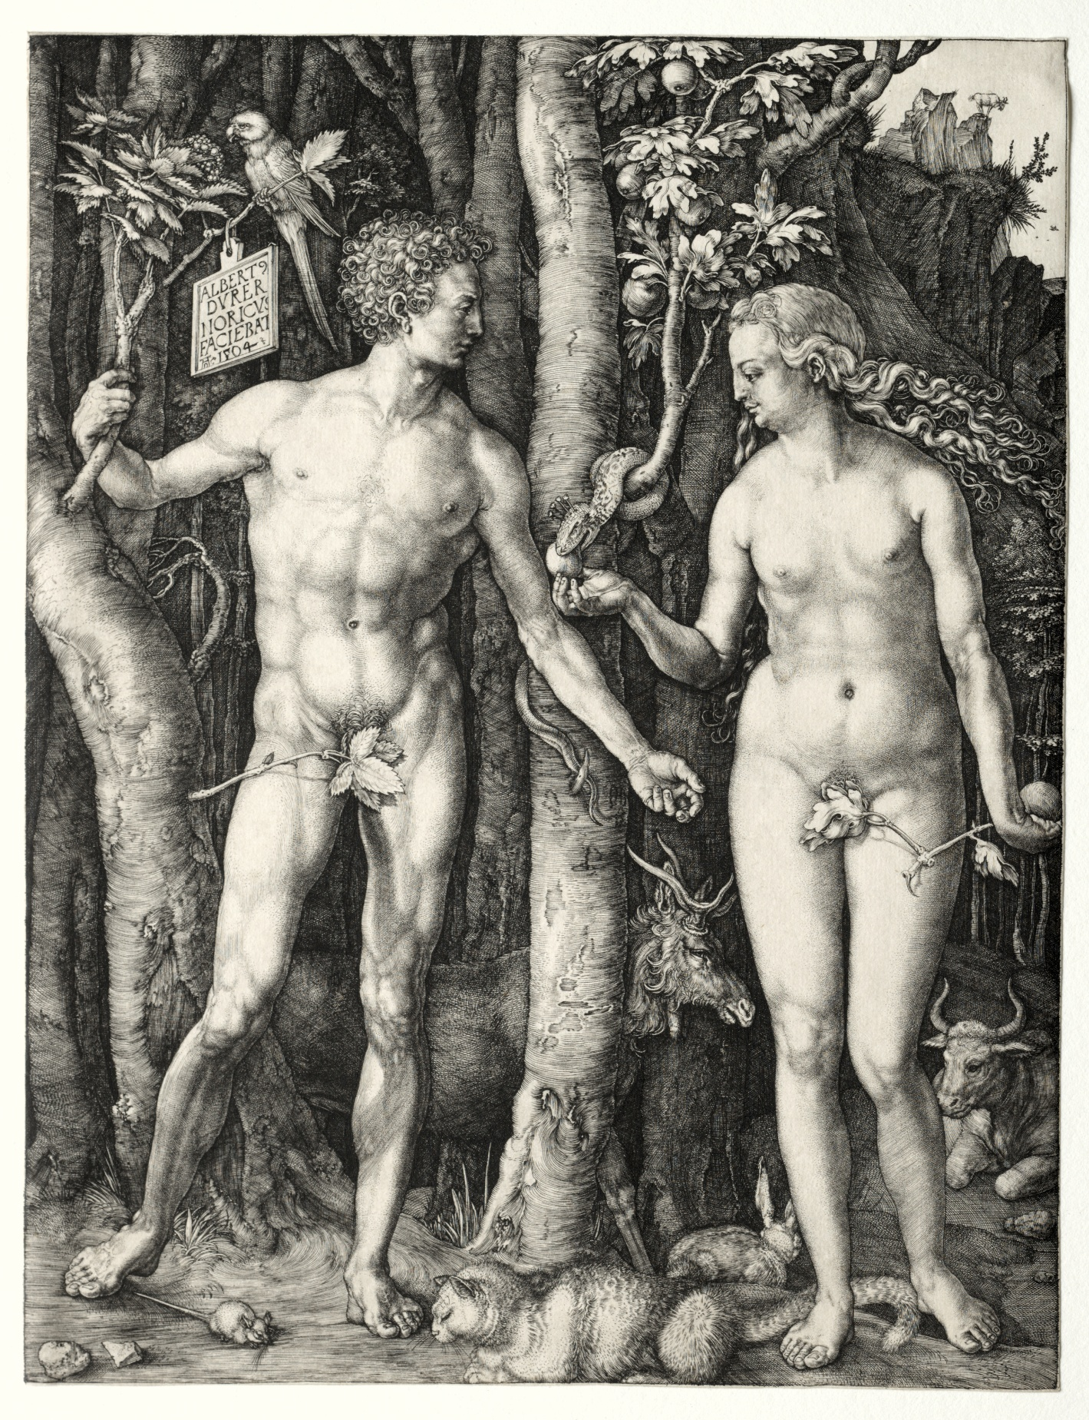

Adam und Eva, Radierung von Albrecht Dürer, 1504, The Cleveland Museum of Art
http://www.clevelandart.org/art/1944.473, CC0 1.0

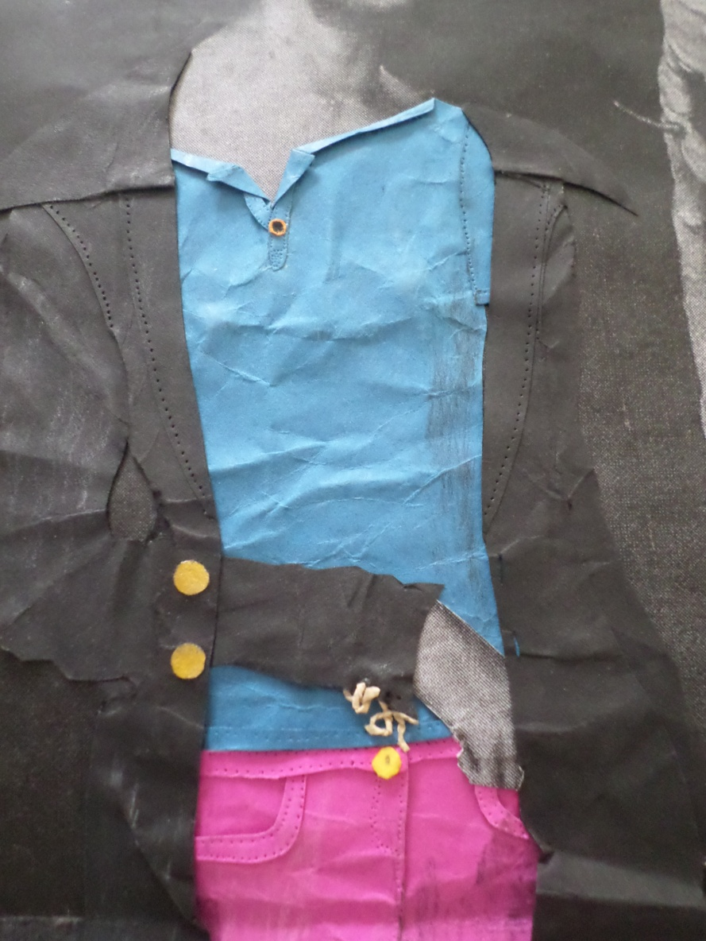
M 4

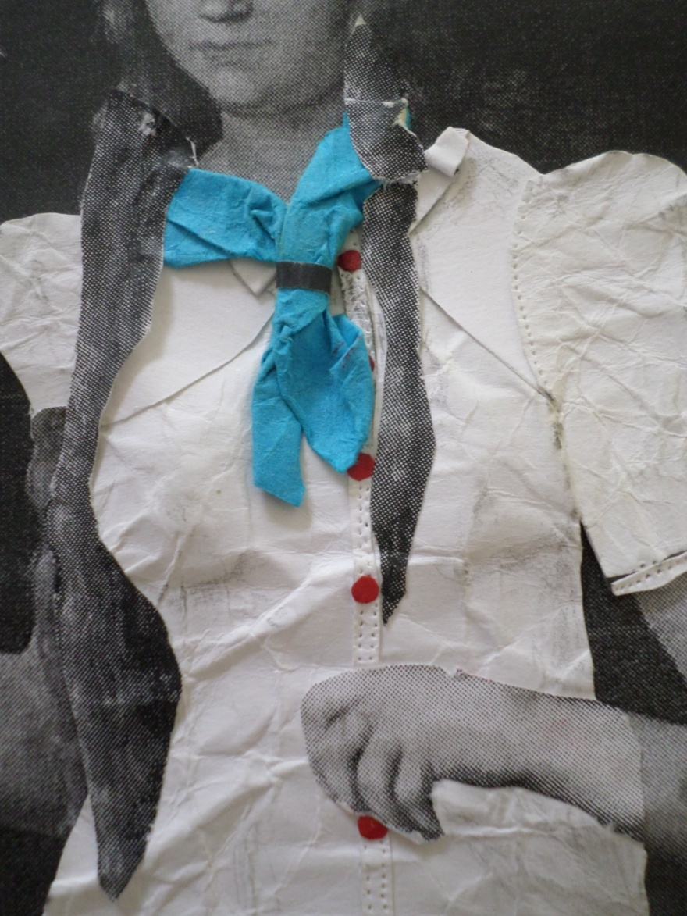

M5

Hell-Dunkel-Modellierung (Schummertechnik)

Aufgabe:

- Zeichne einen zarten Verlauf von Hell zu Dunkel in das Kästchen von links nach rechts. Nimm dazu deinen Bleistift am hinteren Ende zwischen die Finger, fast waagrecht zum Blatt Papier und bewege ihn dann wie einen Scheibenwischer hin und her. Achte darauf, dass am Ende keine einzelnen Bleistiftstriche mehr zu sehen sind.

- Vervollständige die Zeichnung mit Hilfe der Schummertechnik so, dass das gesamte T-Shirt plastisch wirkt.

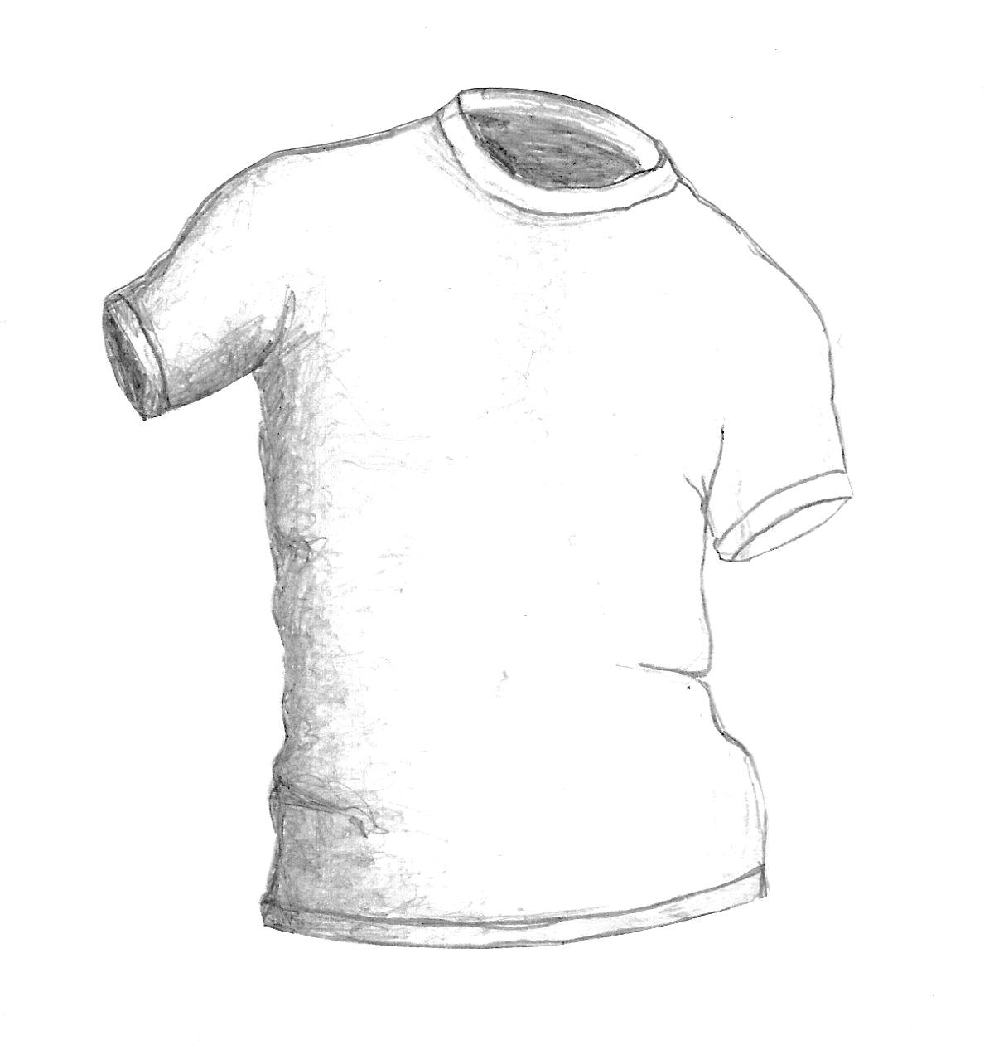

Beispiele – Hipster-Mode
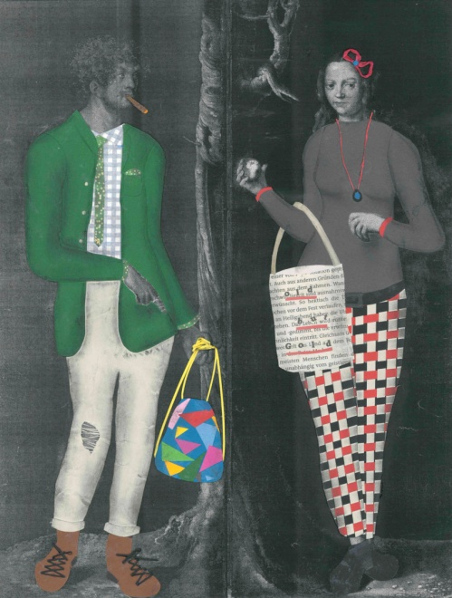
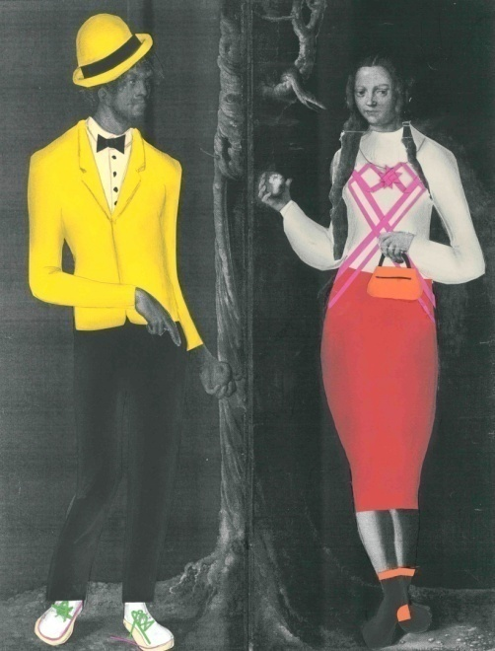

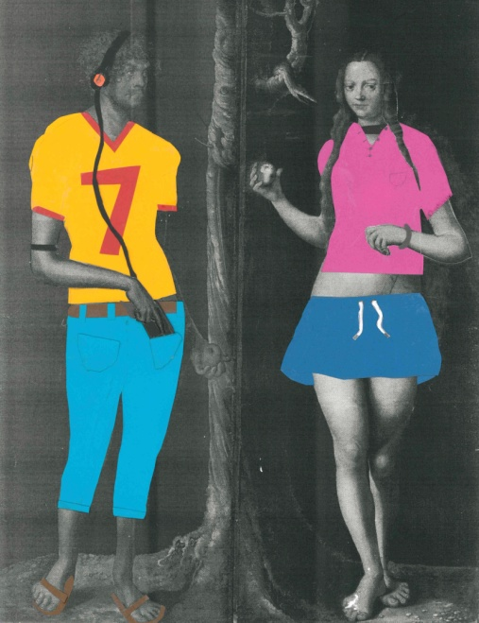
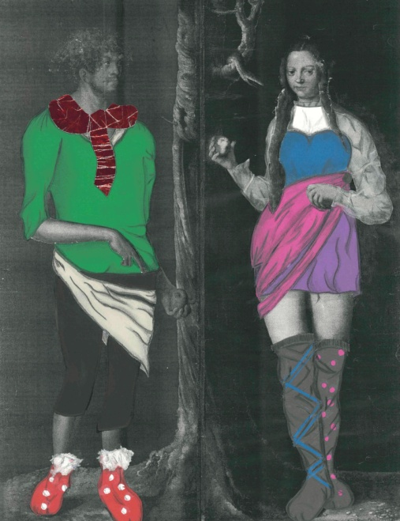

Arbeiten von Schülerinnen und Schülern des FSG- Fellbach

